PHÒNG GD&ĐT HƯỚNG HÓA
ĐỀ CHÍNH THỨC
(Đề thi gồm có 03 trang)
KỲ THI HỌC SINH GIỎI CÁC MÔN VĂN HÓA THCS NĂM HỌC 2024-2025
Môn: KHTN (NỘI DUNG VẬT SỐNG)
Thời gian: 150 phút (không tỉnh thời gian giao đề)
PHẦN CHUNG (6,0 điểm).
Câu 1. (2,0 điểm)
Cao tốc Cam Lộ - La Sơn có tổng chiều dài là 98 km. Ở một số đoạn địa hình khó khăn có chiều dài 18 km, tốc độ tối đa cho phép của các phương tiện giao thông chỉ là 60 km/h. Ở những đoạn đường còn lại, tốc độ tối đa cho phép là 80 km/h.
a. Tính tốc độ trung bình lớn nhất của một ô tô đi trên đoạn cao tốc trên mà không phạm luật. Bỏ qua thời gian thay đổi tốc độ.
b. Một xe ô tô đi hết đoạn cao tốc trên trong thời gian 1,625 giờ. Biết tốc độ trung bình xe đi trên các đoạn đường có địa hình khó khăn bé hơn tốc độ trung bình xe đi trên các quãng đường còn lại là 16 km/h. Tìm tốc độ trung bình xe đi trên các đoạn đường có địa hình khỏ khăn đó.
Câu 2. (2,0 điểm)
1. a) Em hãy giải thích vì sao sau khi nung nóng một cục đá vôi thì khối lượng nhẹ đi, còn khi nung nóng một quả đồng thì khỏi lượng lại nặng thêm?
b) Khi một miếng cơm, một miếng bánh mì vào miệng được nhai vụn ra, cảng nhai lâu cảng thấy ngọt. Theo em quá trình trên đâu là hiện tượng vật lý, đâu là hiện tượng hóa học?
Giải thích?
2. Cho các chất: Mg, CuO, Al(OH)3, BaCl2.
Hãy cho biết, trong các chất trên chất nào khí tác dụng với H2SO4 loãng sinh ra: a) khi nhẹ hơn không khí và cháy được trong không khí.
b) dung dịch có màu xanh lam.
c) dung dịch không màu, không có khí thoát ra.
đ) chất kết tủa trăng không tan trong nước và acid.
Viết các phương trình hóa học xảy ra.
Câu 3. (2,0 điểm)
a) Hãy cho biết những nhận định dưới đây là đúng hay sai? Nếu sai hãy sửa lại cho đúng.
(1). Hồng cầu là những tế bào máu có màu đỏ,
(2). Tiêm phòng vaccine cho trẻ em nhằm giúp trẻ em tạo những miễn dịch bẩm sinh.
(3). Nhóm máu O là nhóm mâu chuyên cho.
(4). Vòng tuần hoàn nhỏ dẫn máu tới tất cả các tế bào trong cơ thể để thực hiện sự trao đổi chất.
b) Người chồng có nhóm máu O, người vợ có nhóm máu B. Huyết tương của một bệnh nhân làm ngưng kết máu của người chồng mà không làm ngưng kết màu của người vợ. Dựa vào đặc điểm của từng nhóm máu, em hãy xác định bệnh nhân có nhóm màu gì? Giải thích
PHÂN RIÊNG (14,0 điểm)
Câu 4. (2,5 điểm)
Cột A và B ở bảng dưới đây thể hiện các thông số về cấu tạo và chức năng của một sốbộ phận trong hệ tiêu hóa ở người:
STT | Cột A |  |  |  | Cột B
 | Bộ phận | Độ dài (m) | pH | Thời gian lưu thức ăn (giờ) | Chức năng chính
1 | Miệng | 0,1 | 6,5 - 7,0 | 0,1 | Nghiền nhỏ thức ăn, tiết acid HCl và enzyme pepsin, tiêu hóa protein
2 | Dạ dày | 0,2 - 0,3 | 1,5 - 3,5 | 2 - 4 | Hấp thụ nước muối khoáng và một số vitamin và hình thành phân
3 | Ruột non | 6,0 -7,0 | 7,0 - 8,5 | 3 - 6 | Nghiền nhỏ thức ăn, tiết enzyme amilaza để tiêu hóa tinh bột
4 | Ruột già | 1,5 - 1,8 | 6,5 -7,5 | 12 - 24 | Tiêu hóa và hấp thụ các chất dinh dưỡng như protein, lipid, carbohydrate

a) Hãy nổi tên các bộ phận ở cột A phù hợp với chức năng ở cột B.
b) Dựa vào bảng số liệu, hãy giải thích tại sao dạ dày có môi trường pH thấp (acid) và làm thể nào để dạ dày không bị tổn thương bởi acid của chính nó?
c) So sánh thời gian lưu thức ăn ở ruột non và ruột giả, giải thích lý do vì sao có sự khác biệt này.
Câu 5. (2,5 điểm)
a) Một đầm nước nông nuôi cá có ba bậc dinh dưỡng: vi khuẩn lam và tào (bậc 1); động vật phù du (bậc 2); tôm và cả nhỏ (bậc 3). Do nguồn chất khoáng tích tụ nhiều năm tử các chất ô nhiễm ở đây đầm tạo điều kiện cho vi khuẩn lam và tào bùng phát kim hãm sự phát triển của các loài sinh vật khác. Cần làm gì để hệ sinh thái đẩm không bị ô nhiễm nặng hơn?
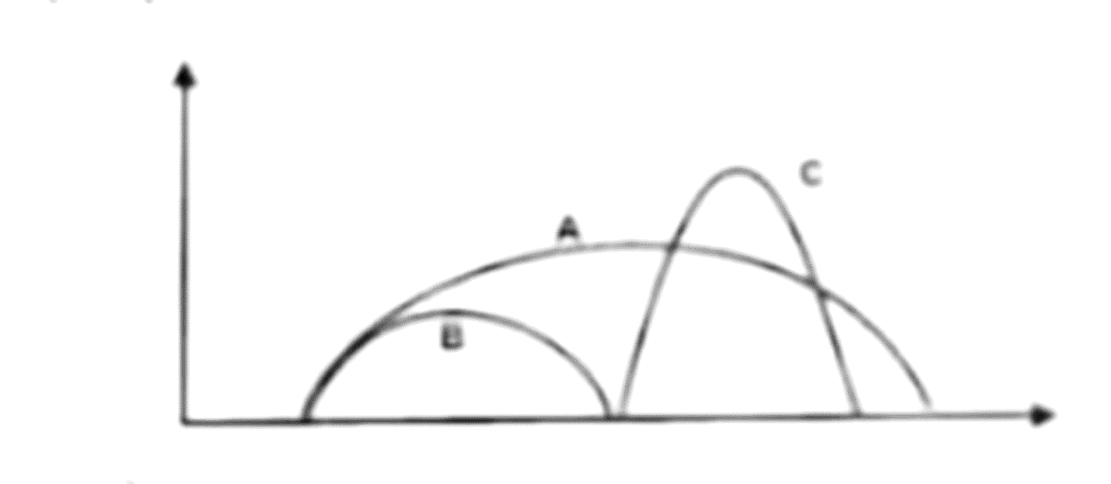
b) Đồ thị sau biểu diễn tương quan giới hạn sinh thai về nhân tổ nhiệt độ 3 của loại sinh vật A, B, C. Biết rằng các nhân tố sinh thái còn lại đều khá giống nhau giữa 3 loài.
Mức độ sinh trưởng
Nhiệt độ

Dựa vào thông tin trên hãy trả lời các câu hỏi sau: Loài nào có vùng phân bố rộng nhất? Giải thích.
Loài nào sống chủ yếu ở vùng nhiệt đới? Giải thích.
Loài B và loài C có cạnh tranh về nơi ở không? Giải thích.
Câu 6. (1,5 điểm)
a) Quần thể là gì? Quân thể có những đặc trưng cơ bản nào?
b) Người ta đã tiến hành thả một số cá thể chuột đồng vào cảnh đồng có, lúc đầu số lượng chuột đồng tăng lên nhanh chóng, nhưng sau đó tăng chậm lại và càng về sau số lượng chuột đồng cảng ít thay đổi. Vì sao số lượng chuột đồng tăng nhanh ở giai đoạn đầu và tang chậm ở giai đoạn sau?
Câu 7. (3,5 điểm)
a. Quá trình tái bản DNA diễn ra theo những nguyên tắc nào? Những nguyên tắc này
thể hiện như thế nào?
b. Cho sơ đồ sau:
(1)
(2)
Gene mRNA Protein
Hãy cho biết (1) và (2) là những quá trình nào?
c) Phân tử DNA có những đặc điểm cấu tạo như thế nào để đảm bảo sự giữ vững thông tin di truyền?
d. Một đoạn của gene M có trình tự các nucleotide như sau:
Mạch 1: -T-T-A-C-C-G-G-G-A-A-A-C-T-T-A-
Mạch 2: - A-A-T-G-G-C-C-C-T-T-T-G-A-A-T-
Trong quá trình tổng hợp một số phân tử mRNA từ đoạn gene M, môi trường nội bào đã cung cấp 25 nucleotide loại A cho quá trình tổng hợp.
- Xác định mạch làm khuôn và trình tự nucleotide trên đoạn mạch mRNA được tổng hợp tử đoạn gene M nói trên.
- Tính số nucleotide mỗi loại môi trường nội báo đã cung cấp cho đoạn gene trên thực hiện quá trình phiên mà?
Câu 8. (1,0 điểm)
a) Đột biến gene là gì? Vì sao đa số đột biến gene thường có hại cho bản thân sinh vật?
b) Gene B và b có chiều dài bằng nhau, trong đó một gene được hình thành từ gene còn lại do đột biến điểm (liên quan đến một cặp nucleotide). Gene B hon gene b một liên kết hydrogen. Xác định dạng đột biến trên.
Câu 9. (3,0 điểm)
1) Ở đậu Hà Lan, gene B quy định tỉnh trạng hạt vàng trội hoàn toàn so với gene b quy định tỉnh trạng hạt xanh; gene D quy định tỉnh trạng vô hạt trơn trội hoàn toàn so với gene d quy định tỉnh trạng vỏ hạt nhân. Các gene di truyền phân ly độc lập và không xảy ra đột biến.
a) Viết kiểu gene có thể có của các cây đậu Hà Lan có những kiểu hình sau:
- Hạt vàng, vỏ hạt trơn.
- Hạt xanh, vỏ hạt trơn.
- Hạt vàng, vỏ hạt nhăn.
- Hạt xanh, vỏ hạt nhân.
b) Cho cây hạt vàng, vô hạt trơn dị hợp hai cặp gene lai phân tích. Viết sơ đồ lai để
xác định tỉ lệ phân ly kiểu gene và kiểu hình ở đời con theo lý thuyết.
2) Cho phép lai P: (bổ) AaBbDd x (mẹ) AabbDd. Biết các cặp gen nằm trên các cặp
NST tương đồng khác nhau và không xảy ra đột biển. Không viết sơ đồ lai, hãy xác định:
- Số loại kiểu gen, số loại kiểu hình ở F1.
-Ti lệ kiểu hình giống bố ở F1.
- Tỉ lệ kiểu gene mang hai cập gene dị hợp 1 cặp gene đồng hợp lặn ở F1.

-HẾT-

